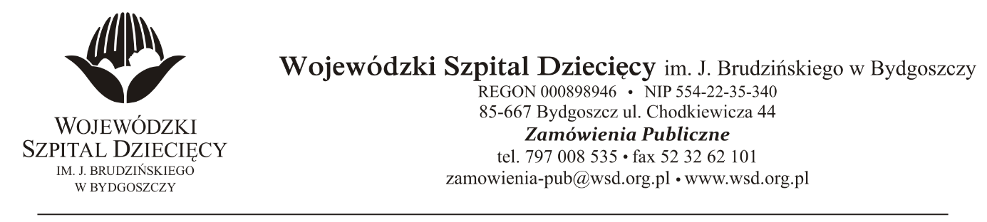
Bydgoszcz, dn. 25.08.2021 r.
Nr sprawy: 11/2021/TP

Do Wykonawców:
Dotyczy: postępowania o udzielenie zamówienia publicznego w trybie podstawowym na usługę najmu urządzeń drukujących oraz dostawy niezbędnych materiałów zużywalnych dla Wojewódzkiego Szpitala Dziecięcego im. J. Brudzińskiego w Bydgoszczy.

INFORMACJA O WYBORZE OFERTY NAJKORZYSTNIEJSZEJ
Na podstawie art. 253 ust.1 ustawy z dnia 19 września 2019 r. Prawo zamówień publicznych (Dz.U. z 2019 r. poz. 2019 z późń. zm.) informuję, że po dokonaniu badania i oceny ofert złożonych w przedmiotowym postępowaniu dokonano wyboru najkorzystniejszej oferty:

złożonej przez: Biuromax-Balcer sp. z o.o.
ul. Jagiellońska 103, 85-027 Bydgoszcz

Uzyskano w kryterium:
Kryterium | Ocena
cena | 70%
czas dostawy wraz z instalacją urządzeń | 10%
czas usunięcia awarii | 10%
jednorodność infrastruktury sprzętowej | 10%
 | Razem: 100%

Uzasadnienie wyboru: Wykonawca złożył ofertę zgodną z SWZ. Oferta spełnia wszystkie wymagania Zamawiającego. Zaoferowana cena nie przekracza kwoty, jaką Zamawiający przeznaczył na sfinansowanie zamówienia.

Oferta złożona przez: New Technology sp. z o.o.
ul. Kościuszki 27, 85-079 Bydgoszcz

została odrzucona na podstawie art. 226 ust.1 pkt.10 ustawy Prawo zamówień publicznych, ponieważ zawiera błędy w obliczeniu ceny lub kosztu.
Uzasadnienie: w formularzu cenowym (zał. nr 2 do SWZ) zamawiający wymagał podania kosztu wynajmu za miesiąc 1 szt. każdego urządzenia według podziału na typy urządzeń. W przypadku urządzeń wielofunkcyjnych typu II, wykonawca nie wskazał kosztu wynajmu za 1 szt. tego typu urządzeń, przez co błędnie został wyliczony koszt wynajmu wszystkich urządzeń wielofunkcyjnych typu II, a co za tym idzie miesięczny koszt najmu wszystkich urządzeń, oraz łączna wartość zamówienia za okres 12 miesięcy.

Zgodnie z art.308 ust.2 ustawy z dnia 11 września 2019 r. Prawo zamówień publicznych (Dz. U. z 2019 r. poz. 2019 z późń. zm.) umowa może być zawarta w terminie nie krótszym niż 5 dni po przekazaniu informacji o wyborze najkorzystniejszej oferty.

z up. Dyrektora

Wojewódzkiego Szpitala Dziecięcego
im. J. Brudzińskiego w Bydgoszczy
Z-ca Dyrektora ds. Administracyjno-Technicznych

mgr inż. Jarosław Cegielski

